* **Название и (или) направление проекта инициативного бюджетирования:** «Сквер Семья.1 этап»
* **Описание проблемы, решение которой имеет приоритетное значение для жителей, проживающих на территории Пермского муниципального округа или его части: _** Территория расположена у Храма Иоанна Предтечи село Култаево. Данный сквер будет являться местом для отдыха и прогулок, встреч и свиданий. Символических ритуалов на счастье для молодоженов и влюбленный. Не благоустроенный участок земли в центре, превратится в привлекательное место для жителей и гостей села. Соединит уважение к историческим нравственным ценностям и православным традициям.
* **Инициатор проекта:** местная общественная организация «Территориальное общественное самоуправление «Центральный» Култаевского сельского поселения Пермского района

**Обоснование предложений по решению указанной проблемы:** Благоустройство территории будет являться первым этапом создания сквера Семья. Сквер Семья будет центром проведения мероприятий посвященных семье, будут проводиться церемонии поздравлений семейный пар с юбилейными датами, дни рождения семьи и другие мероприятия направленные на пропаганду семейных ценностей, что будет способствовать созданию и укреплению семей.

*.*

**Описание работ, необходимых для реализации Проекта:_**

1.Расчистка и подготовка территории

2. Устройство дорожек и тротуаров

**Стоимость Проекта:** 1 200 000 руб.

* **Описание ожидаемого результата (ожидаемых результатов) реализации Проекта:** Сквер Семья будет красивым благоустроенным местом притяжения для жителей села Култаево.
* **Планируемые сроки реализации проекта:** *01.01.2026 - 30.10.2026* гг.
* **Сведения о планируемом (возможном) финансовом, имущественном, и (или) трудовом участии заинтересованных лиц в реализации данного проекта:** 60 000руб.
* **Указание на объем средств местного бюджета в случае, если предполагается использование этих средств на реализацию инициативного проекта, за исключением планируемого объема инициативных платежей:** 60 000 руб.
* **Указание на территорию муниципального образования или его часть, в границах которой будет реализовываться инициативный проект, в соответствии с порядком, установленным НПА представительного органа муниципального образования:**

*Территория определена постановлением администрации Пермского муниципального округа от 16 сентября 2025 года № 299-2025-01-05.С-445*

* **Иные сведения, предусмотренные нормативным правовым актом представительного органа муниципального образования:**

Количество граждан, поддержавших Проект, в соответствии с подписными листами: 10 человек.

Количество благополучателей Проекта, из них:

прямые благополучатели – 1000 человек;

косвенные благополучатели – 3000 человек.

**Текущее состояние**

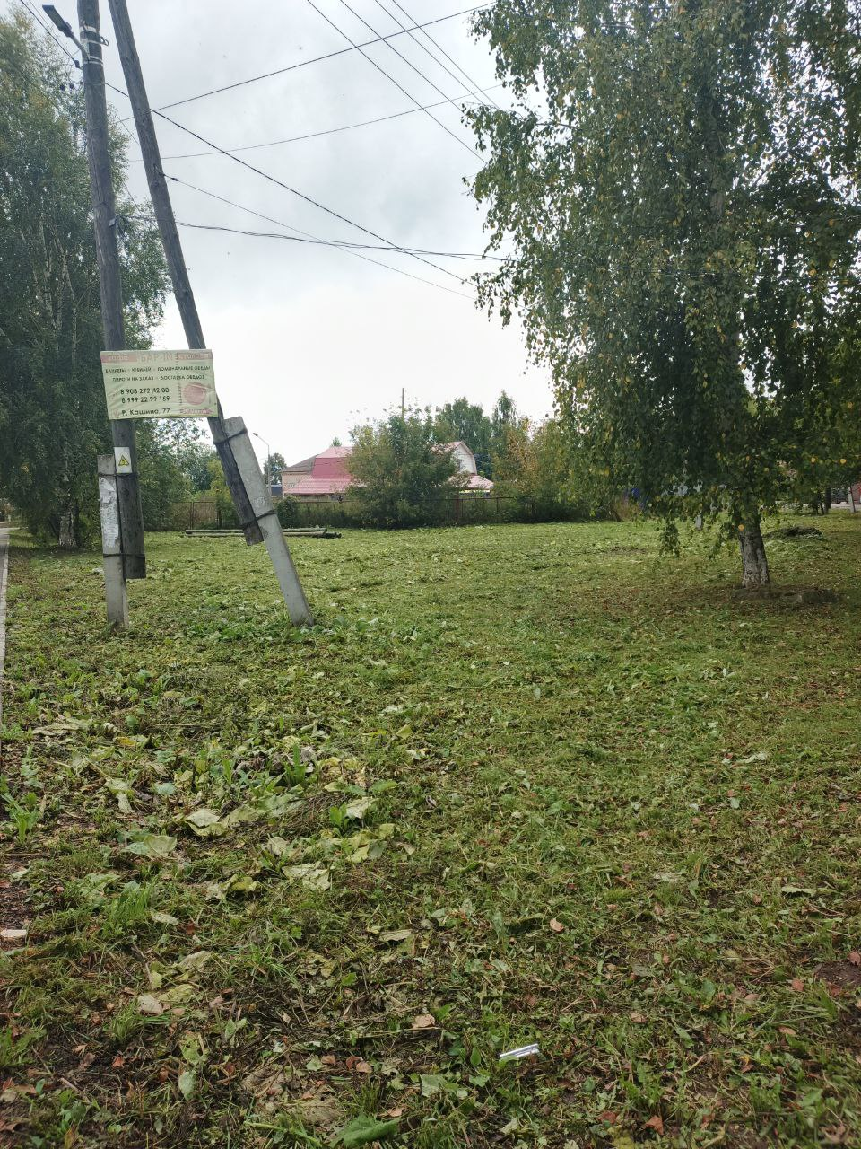

**После реализации проекта**

